В рамках нашей библиотеки мы стараемся, чтобы о нашей деятельности создавались статьи в разных печатных изданиях.

В 2021 году о библиотеке №1 в СМИ появились следующие статьи

в газете «Родники»:

- "Родники" №4 (19894) от 5 февраля, страница 15

«В библиотеку – за имбирным пряником»: статья, посвящённая интересным мастер-классам в библиотеке №1

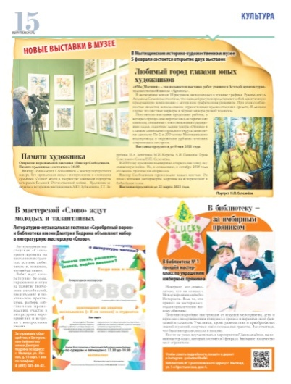 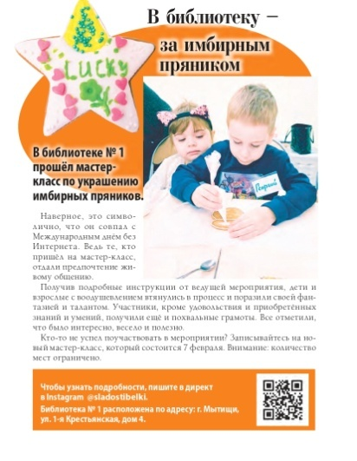

- "Родники" №5 (19895) от 12 февраля, страница 15

«Библиотека – территория возможностей»: вся страница и несколько статей

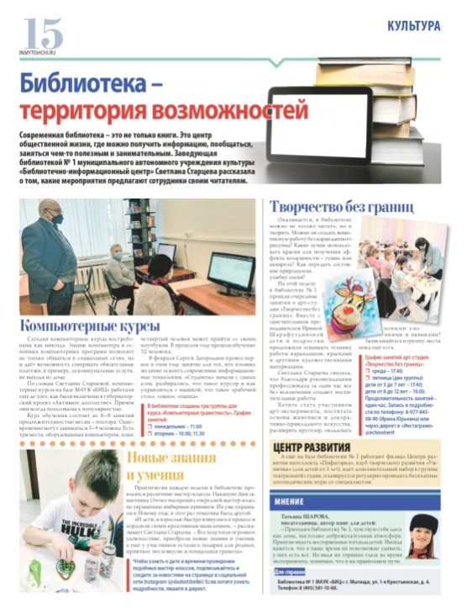

- "Родники" №14(19904) от 16 апреля, страница 17

«Правила для всех одинаковы»: статья, посвящённая мероприятию по ПДД

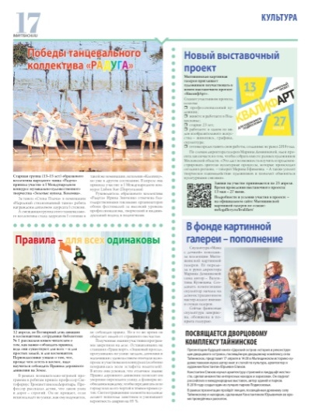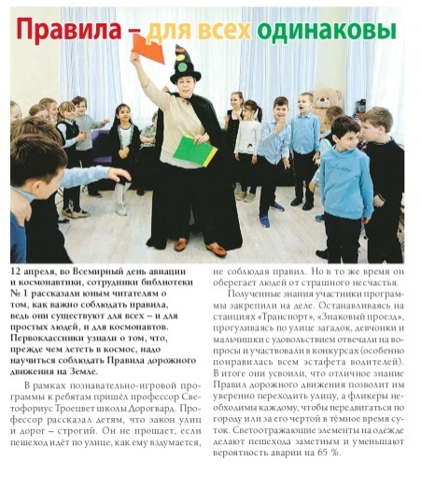

В 2021 году о библиотеке №1 в СМИ появились следующие статьи

в газете «Неделя в округе»:

- " Неделя в округе " №2 (529), 23.01.2021 – 29.01.2021, страница 8

«Путешествие по дороге здоровья»: статья, посвящённая спортивно-игровой программе в библиотеке №1

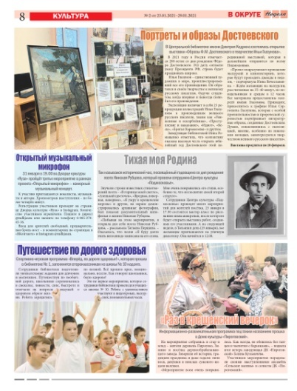 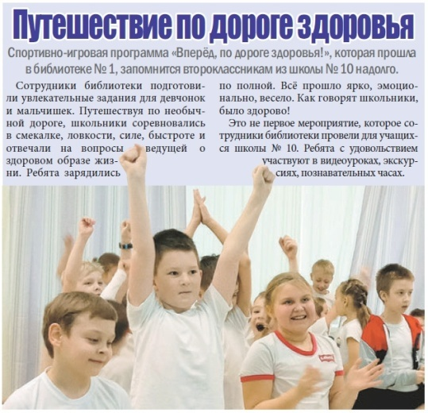

- " Неделя в округе " №3 (530), 30.01.2021 – 05.02.2021, страница 8

«Экскурс в историю»: статья, посвящённая мероприятию, приуроченному к годовщине снятия блокады Ленинграда

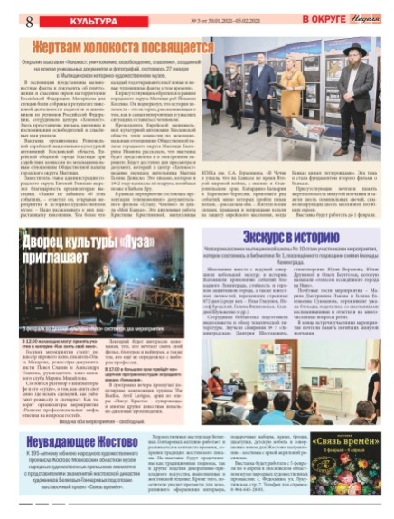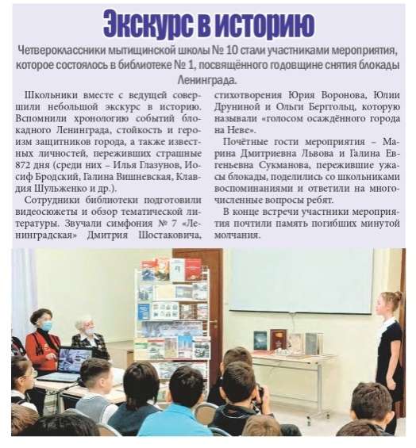

- " Неделя в округе " №4 (531), 06.02.2021 – 12.02.2021, страница 8

«В поисках книжных сокровищ»: статья, посвящённая мероприятию в формате библиокешинга и встрече с Т.Шаровой

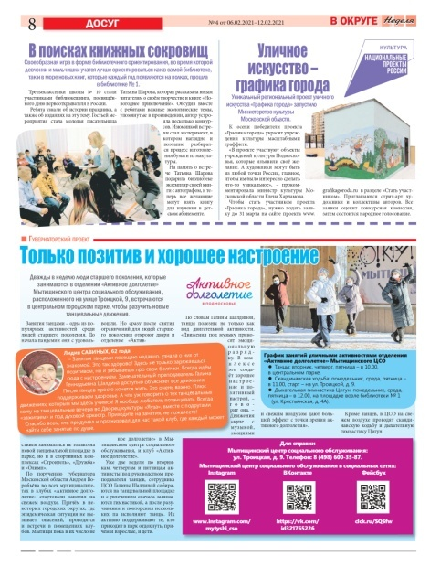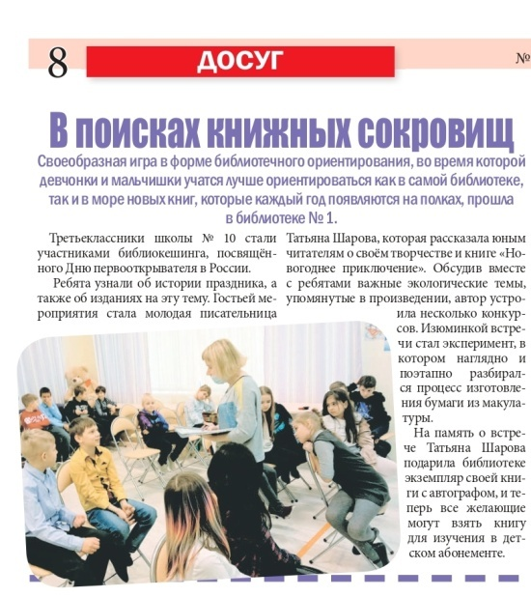

- " Неделя в округе " №9 (536), 13.03.2021 – 19.03.2021, страница 7

«Новая сказка о главном: актуально, поучительно, занимательно!»: статья, посвящённая презентации книги «Мусорный цветок» в библиотеке №1

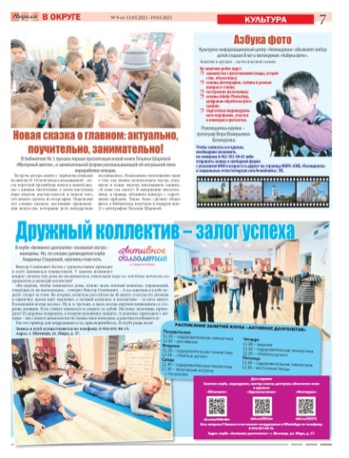 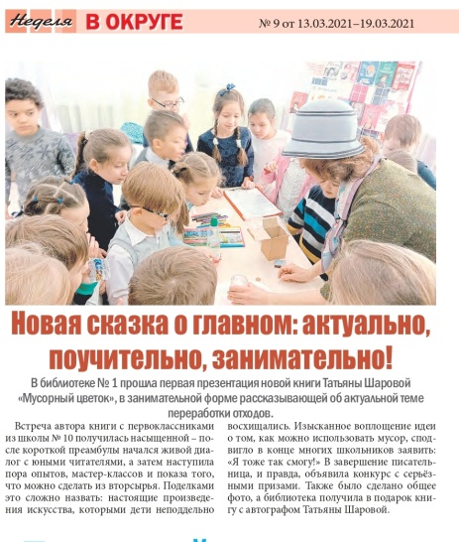

- " Неделя в округе " №23 (550), 26.06.2021 – 02.07.2021, страница 7

«Тот самый длинный день в году»: статья, посвящённая памятной акции, приуроченной к 80-летию со дня начала Великой Отечественной войны

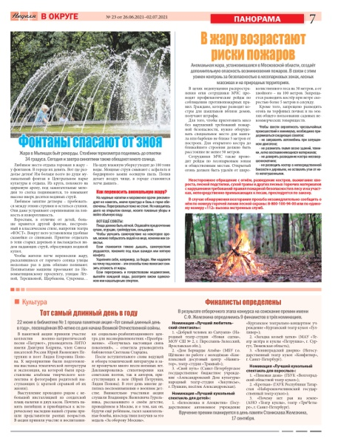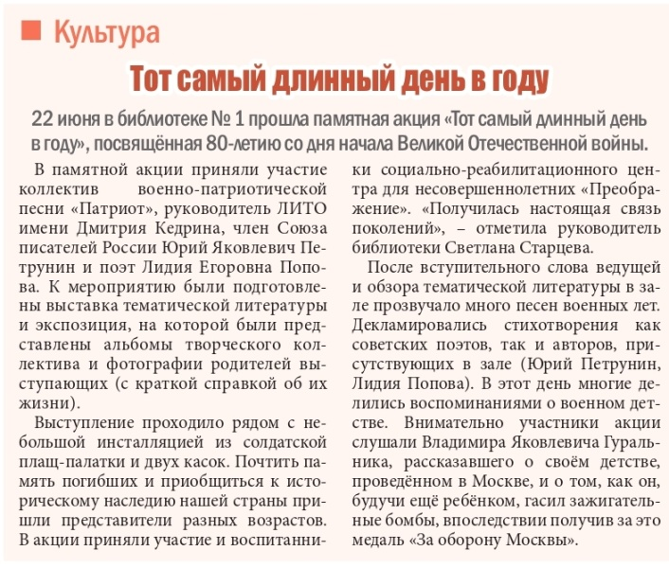

- " Неделя в округе " №39 (566), 16.10.2021 – 22.10.2021, страницы 6 и 7

3 статьи: «Помощь по освоению компьютерной грамотности», «В квесте – тайны городского округа» и «Мир, доступный для всех»

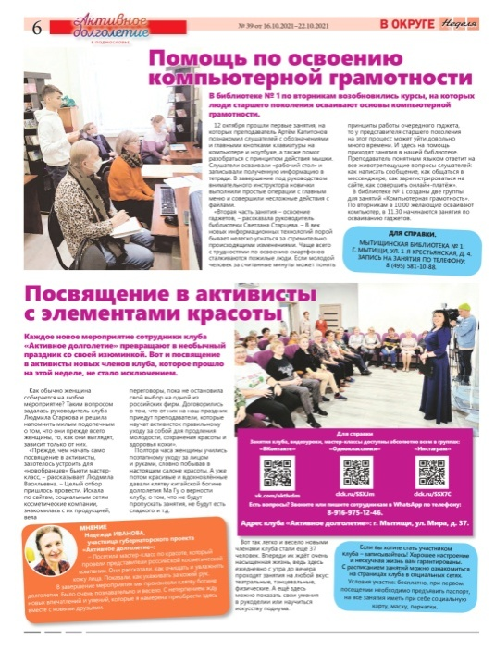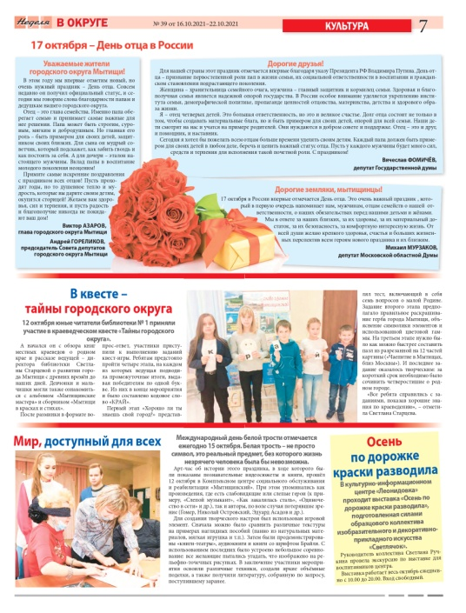

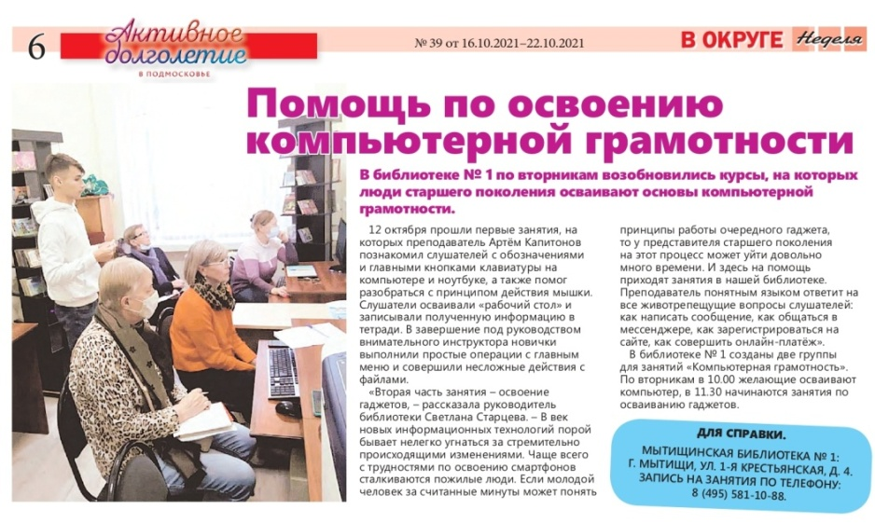

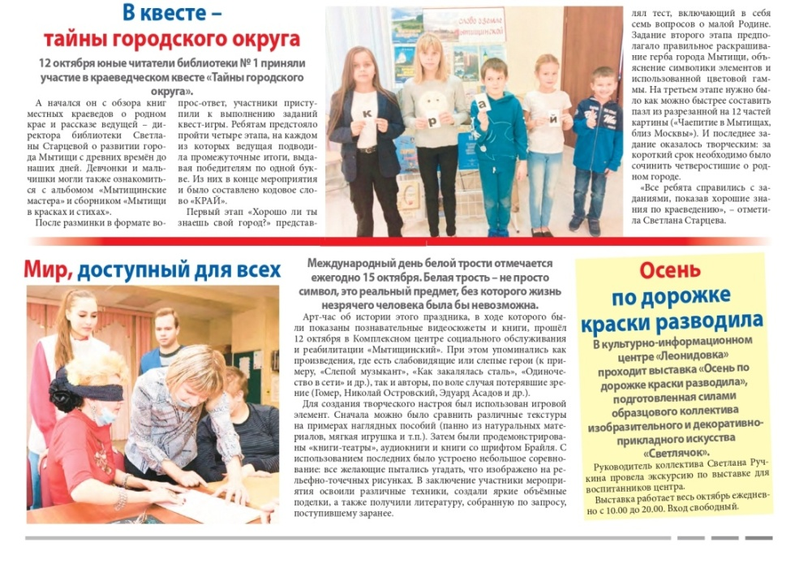

**3) Статьи в электронном виде на сайте «Родники»:**

1) Второклассники школы № 10 приняли участие в спортивных играх в библиотеке № 1 Мытищ (24 янв. 2021 г., 17:00)

<http://inmytishchi.ru/novosti/kultura/vtoroklassniki-shkoly-no-10-prinyali-uchastie-v-sportivnyh-igrah-v-biblioteke-no-1-mytishch>

2) Библио-микс ко Дню детских изобретений прошел в центре «Мечта»

(24 янв. 2021 г., 17:24)

<http://inmytishchi.ru/novosti/kultura/biblio-miks-ko-dnyu-detskih-izobreteniy-proshel-v-centre-mechta>

3) Сотрудники библиотеки Мытищ рассказали ученикам школы № 10 о снятии блокады Ленинграда (29 янв. 2021 г., 20:13)

<http://inmytishchi.ru/novosti/kultura/sotrudniki-biblioteki-mytishch-rasskazali-uchenikam-shkoly-no-10-o-snyatii-blokady-leningrada>

4) В библиотеку - за имбирным пряником (05 февр. 2021 г., 16:10)

<http://inmytishchi.ru/novosti/obrazovanie/v-biblioteku-za-imbirnym-pryanikom>

5) Ученики школы № 5 Мытищ узнали о национальных костюмах народов России на мастер-классе (07 февр. 2021 г., 14:40)

<http://inmytishchi.ru/novosti/obrazovanie/ucheniki-shkoly-no-5-mytishch-uznali-o-nacionalnyh-kostyumah-narodov-rossii-na-master-klasse>

6) Арт-час ко Дню защитника Отчества прошел в центре реабилитации инвалидов «Мечта» (20 февр. 2021 г., 20:07)

<http://inmytishchi.ru/novosti/kultura/art-chas-ko-dnyu-zashchitnika-otchestva-proshel-v-centre-reabilitacii-invalidov-mechta>

7) Первоклассники школы № 10 Мытищ посетили презентацию книги Татьяны Шаровой в библиотеке (11 марта 2021 г., 14:22)

<http://inmytishchi.ru/novosti/kultura/pervoklassniki-shkoly-no-10-mytishch-posetili-prezentaciyu-knigi-tatyany-sharovoy-v-biblioteke>

8) Новая сказка о главном: актуально, поучительно, занимательно!

(15 марта 2021 г., 10:43)

<http://inmytishchi.ru/novosti/kultura/novaya-skazka-o-glavnom-aktualno-pouchitelno-zanimatelno>

9) В центре «Мечта» прошел арт-час в преддверии Международного дня театра кукол (22 марта 2021 г., 13:16)

<http://inmytishchi.ru/novosti/kultura/v-centre-mechta-proshel-art-chas-v-preddverii-mezhdunarodnogo-dnya-teatra-kukol>

10) В мытищинской библиотеке № 1 прошел час здоровья (26 марта 2021 г., 20:51)

<http://inmytishchi.ru/novosti/kultura/v-mytishchinskoy-biblioteke-no-1-proshel-chas-zdorovya>

11) Встреча с детским писателем Людмилой Сухоставец прошла в библиотеке № 1 Мытищ (09 апр. 2021 г., 16:00)

<http://inmytishchi.ru/novosti/kultura/vstrecha-s-detskim-pisatelem-lyudmiloy-suhostavec-proshla-v-biblioteke-no-1-mytishch>

12) В Центре «Мечта» прошел библио-микс ко Дню космонавтики (09 апр. 2021 г., 17:28)

<http://inmytishchi.ru/novosti/socium/v-centre-mechta-proshel-biblio-miks-ko-dnyu-kosmonavtiki>

13) В библиотеке № 1 Мытищ Михаил Мурзаков пообщался с учениками школы № 10

(12 апр. 2021 г., 17:23)

<http://inmytishchi.ru/novosti/socium/v-biblioteke-no-1-mytishch-mihail-murzakov-poobshchalsya-s-uchenikami-shkoly-no-10>

14) Юным посетителям библиотеки № 1 Мытищ рассказали о важности соблюдения ПДД (21 апр. 2021 г., 11:48)

<http://inmytishchi.ru/novosti/kultura/yunym-posetitelyam-biblioteki-no-1-mytishch-rasskazali-o-vazhnosti-soblyudeniya-pdd>

15) В мытищинском центре реабилитации «Мечта» прошел арт-час ко Дню семьи

(17 мая 2021 г., 10:38)

<http://inmytishchi.ru/novosti/kultura/v-mytishchinskom-centre-reabilitacii-mechta-proshel-art-chas-ko-dnyu-semi>

16) Михаил Мурзаков: Мытищинцы знают историю родного края (19 мая 2021 г., 13:55)

<http://inmytishchi.ru/novosti/socium/mihail-murzakov-mytishchincy-znayut-istoriyu-rodnogo-kraya>

17) Для воспитанников центра «Преображение» провели праздник в День защиты детей (03 июня 2021 г., 13:33)

<http://inmytishchi.ru/novosti/socium/dlya-vospitannikov-centra-preobrazhenie-proveli-prazdnik-v-den-zashchity-detey>

18) Спектакль театральной студии «Teen Kids» прошел в библиотеке № 1 Мытищ

(04 июня 2021 г., 14:08)

<http://inmytishchi.ru/novosti/kultura/spektakl-teatralnoy-studii-teen-kids-proshel-v-biblioteke-no-1-mytishch>

19) В библиотеке № 1 для посетителей провели исторический экскурс ко Дню российской почты (15 июля 2021 г., 10:41)

<http://inmytishchi.ru/novosti/kultura/v-biblioteke-no-1-dlya-posetiteley-proveli-istoricheskiy-ekskurs-ko-dnyu-rossiyskoy-pochty>

20) Творческая встреча с писателем Алексеем Сысоевым прошла в библиотеке № 1 Мытищ (24 июля 2021 г., 16:57)

<http://inmytishchi.ru/novosti/kultura/tvorcheskaya-vstrecha-s-pisatelem-alekseem-sysoevym-proshla-v-biblioteke-no-1-mytishch>

21) Не бояться жить, любить и мечтать (29 июля 2021 г.)

<http://inmytishchi.ru/novosti/kultura/ne-boyatsya-zhit-lyubit-i-mechtat>

22) Сотрудники библиотеки № 1 проводят викторины и игры на улицах Мытищ

(24 июля 2021 г., 18:04)

<http://inmytishchi.ru/novosti/kultura/sotrudniki-biblioteki-no-1-provodyat-viktoriny-i-igry-na-ulicah-mytishch>

23) Для воспитанников Комплексного центра «Мытищинский» провели библио-мозаику «Необычный почтальон» (25 июля 2021 г., 15:12)

<http://inmytishchi.ru/novosti/kultura/dlya-vospitannikov-kompleksnogo-centra-mytishchinskiy-proveli-biblio-mozaiku-neobychnyy-pochtalon>

24) Михаил Мурзаков посетил мероприятие, посвященное 95 летию писателя Сергея Баруздина (26 июля 2021 г., 12:17)

<http://inmytishchi.ru/novosti/socium/mihail-murzakov-posetil-meropriyatie-posvyashchennoe-95-letiyu-pisatelya-sergeya-baruzdina>

25) Игровые программы – каждую пятницу (30 июля 2021 г., 14:08)

<http://inmytishchi.ru/novosti/kultura/igrovye-programmy-kazhduyu-pyatnicu>

26) В библиотеке № 1 Мытищ прошел праздник ко Дню пожилых людей (30 сент. 2021 г., 16:32)

<http://inmytishchi.ru/novosti/kultura/v-biblioteke-no-1-mytishch-proshel-prazdnik-ko-dnyu-pozhilyh-lyudey>

27) Арт-час к Международному дню белой трости прошел в центре соцобслуживания Мытищ (17 окт. 2021 г., 17:54)

<http://inmytishchi.ru/novosti/kultura/art-chas-k-mezhdunarodnomu-dnyu-beloy-trosti-proshel-v-centre-socobsluzhivaniya-mytishch>

**Статьи в электронном виде на официальном сайте Администрации го Мытищи**

1) День защитника Отечества в мытищинском центре реабилитации инвалидов «Мечта» (23 февраля)

<https://www.mytyshi.ru/article/den-zaschitnika-otechestva-v-mytischinskom-tsentre-reabilitatsii-invalidov-mechta-245467>

2) Час здоровья в мытищинской библиотеке №1 (26 марта)

<https://www.mytyshi.ru/article/chas-zdorovya-v-mytischinskoj-biblioteke-no1-250811>

3) Михаил Мурзаков встретился с юными мытищинцами (12 апреля)

<https://www.mytyshi.ru/article/mihail-murzakov-vstretilsya-s-yunymi-mytischintsami-253433>

4) Юным посетителям библиотеки № 1 Мытищ рассказали о важности соблюдения ПДД (22 апреля)

<https://www.mytyshi.ru/article/yunym-posetitelyam-biblioteki-no-1-mytisch-rasskazali-o-vazhnosti-soblyudeniya-pdd-255397>

5) Михаил Мурзаков: Мытищинцы знают историю родного края (18 мая)

<https://mytyshi.ru/article/mihail-murzakov-mytischintsy-znayut-istoriyu-rodnogo-kraya-259448>

6) Пушкинские чтения в Мытищах (4 июня)

<https://mytyshi.ru/article/pushkinskie-chteniya-v-mytischah-269704>

7) В Мытищинской библиотеке прошла викторина для детей «На дороге множество правил» (5 июля)

<https://www.mytyshi.ru/article/v-mytischinskoj-biblioteke-proshla-viktorina-dlya-detej-na-doroge-mnozhestvo-pravil-275017>

8) Михаил Мурзаков принял участие в мероприятии, посвящённом 95‑летию писателя Сергея Баруздина (23 июля)

<https://www.mytyshi.ru/article/mihail-murzakov-prinyal-uchastie-v-meropriyatii-posvyaschyonnom-95-letiyu-pisatelya-sergeya-baruzdina-278422>

9) Сотрудники библиотеки № 1 проводят викторины и игры на улицах Мытищ

(27 июля)

<https://www.mytyshi.ru/article/sotrudniki-biblioteki-no-1-provodyat-viktoriny-i-igry-na-ulitsah-mytisch-278853>

10) Для воспитанников Комплексного центра «Мытищинский» провели библио‑мозаику «Необычный почтальон» (27 июля)

<https://www.mytyshi.ru/article/dlya-vospitannikov-kompleksnogo-tsentra-mytischinskij-proveli-biblio-mozaiku-neobychnyj-pochtalon-278851>

11) Арт‑час в мытищинском центре реабилитации инвалидов «Мечта» (26 августа)

<https://www.mytyshi.ru/article/art-chas-v-mytischinskom-tsentre-reabilitatsii-invalidov-mechta-284307>

12) Праздничные мероприятия в Центральном парке Мытищ (4 сентября)

<https://www.mytyshi.ru/article/prazdnichnye-meropriyatiya-v-tsentralnom-parke-mytisch-285898>

13) Для мытищинцев провели творческий библио‑микс (16 сентября)

<https://www.mytyshi.ru/article/dlya-mytischintsev-proveli-tvorcheskij-biblio-miks-288256>

14) Добрые праздники без границ в Мытищах (23 сентября)

<https://www.mytyshi.ru/article/dobrye-prazdniki-bez-granits-v-mytischah-289492>

15) День белой трости отметили в Мытищах арт‑часом (12 октября)

<https://www.mytyshi.ru/article/den-beloj-trosti-otmetili-v-mytischah-art-chasom-292820>

16) Современное пространство мытищинских библиотек (15 октября)

<https://www.mytyshi.ru/article/sovremennoe-prostranstvo-mytischinskih-bibliotek-293369>

17) Для «КЦСОР «Мытищинский» был проведён арт‑час «Светлый праздник к нам идёт» (16 декабря)

<https://www.mytyshi.ru/article/dlya-ktssor-mytischinskij-byl-provedyon-art-chas-svetlyj-prazdnik-k-nam-idyot-303988>

**Статья в электронном виде на сайте газеты «Неделя в округе»**

1) Путешествие по дороге здоровья

Общество 27.01.2021

<https://www.nedelya-v-okruge.ru/home/obshchestvo/puteshestvie-po-doroge-zdorovya.html>

2) В библиотеку - за имбирным пряником

Культура 05.02.2021

<https://www.nedelya-v-okruge.ru/home/kultura/v-biblioteku-za-imbirnym-pryanikom.html>

3) В поисках книжных сокровищ

Культура 07.02.2021

<https://www.nedelya-v-okruge.ru/home/kultura/v-poiskakh-knizhnykh-sokrovishch.html>

4) Ученики школы № 5 Мытищ узнали о национальных костюмах народов России на мастер-классе

Общество 08.02.2021

<https://www.nedelya-v-okruge.ru/home/obshchestvo/ucheniki-shkoly-5-mytishch-uznali-o-natsionalnykh-kostyumakh-narodov-rossii-na-master-klasse.html>

5) Арт-час ко Дню защитника Отчества прошел в центре реабилитации инвалидов «Мечта»

Культура 20.02.2021

<https://www.nedelya-v-okruge.ru/home/kultura/art-chas-ko-dnyu-zashchitnika-otchestva-proshel-v-tsentre-reabilitatsii-invalidov-mechta.html>

6) Первоклассники школы № 10 Мытищ посетили презентацию книги Татьяны Шаровой в библиотеке

Культура 11.03.2021

<https://www.nedelya-v-okruge.ru/home/kultura/pervoklassniki-shkoly-10-mytishch-posetili-prezentatsiyu-knigi-tatyany-sharovoj-v-biblioteke.html>

7) Новая сказка о главном: актуально, поучительно, занимательно!

Культура 15.03.2021

<https://www.nedelya-v-okruge.ru/home/kultura/novaya-skazka-o-glavnom-aktualno-pouchitelno-zanimatelno.html>

8) В центре «Мечта» прошел арт-час в преддверии Международного дня театра кукол

Культура 22.03.2021

<https://www.nedelya-v-okruge.ru/home/kultura/v-tsentre-mechta-proshel-art-chas-v-preddverii-mezhdunarodnogo-dnya-teatra-kukol.html>

9) В мытищинской библиотеке № 1 прошел час здоровья

Общество 26.03.2021

<https://www.nedelya-v-okruge.ru/home/obshchestvo/v-mytishchinskoj-biblioteke-1-proshel-chas-zdorovya.html>

10) В библиотеке № 1 Мытищ Михаил Мурзаков пообщался с учениками школы № 10

Культура 12.04.2021

<https://www.nedelya-v-okruge.ru/home/kultura/v-biblioteke-1-mytishch-mikhail-murzakov-poobshchalsya-s-uchenikami-shkoly-10.html>

[11) Юным мытищинцам рассказали о важности соблюдения ПДД в библиотеке № 1](https://www.nedelya-v-okruge.ru/home/kultura/yunym-posetitelyam-biblioteki-1-mytishch-rasskazali-o-vazhnosti-soblyudeniya-pdd.html)

[Культура 21.04.2021](https://www.nedelya-v-okruge.ru/home/kultura/yunym-posetitelyam-biblioteki-1-mytishch-rasskazali-o-vazhnosti-soblyudeniya-pdd.html)

<https://www.nedelya-v-okruge.ru/home/kultura/yunym-posetitelyam-biblioteki-1-mytishch-rasskazali-o-vazhnosti-soblyudeniya-pdd.html>

12) В мытищинском центре реабилитации «Мечта» прошел арт-час ко Дню семьи

Культура 16.05.2021

<https://nedelya-v-okruge.ru/home/kultura/v-mytishchinskom-tsentre-reabilitatsii-mechta-proshel-art-chas-ko-dnyu-semi.html>

13) В мытищинском центре реабилитации «Мечта» прошел арт-час ко Дню семьи

Общество 17.05.2021

<https://nedelya-v-okruge.ru/home/obshchestvo/v-mytishchinskom-tsentre-reabilitatsii-mechta-proshel-art-chas-ko-dnyu-semi-1.html>

14) Михаил Мурзаков: Мытищинцы знают историю родного края

Общество 19.05.2021

<https://nedelya-v-okruge.ru/home/obshchestvo/mikhail-murzakov-mytishchintsy-znayut-istoriyu-rodnogo-kraya.html>

15) Для воспитанников центра «Преображение» провели праздник в День защиты детей

Общество 03.06.2021

<https://nedelya-v-okruge.ru/home/obshchestvo/dlya-vospitannikov-tsentra-preobrazhenie-proveli-prazdnik-v-den-zashchity-detej.html>

16) В библиотеке № 1 для посетителей провели исторический экскурс ко Дню российской почты

Общество 15.07.2021

<https://nedelya-v-okruge.ru/home/obshchestvo/v-biblioteke-1-dlya-posetitelej-proveli-istoricheskij-ekskurs-ko-dnyu-rossijskoj-pochty.html>

17) Михаил Мурзаков посетил мероприятие, посвященное 95-летию писателя Сергея Баруздина

Общество 26.07.2021

<https://nedelya-v-okruge.ru/home/obshchestvo/mikhail-murzakov-posetil-meropriyatie-posvyashchennoe-95-letiyu-pisatelya-sergeya-baruzdina.html>

18) Библио-мозаику «Необычный почтальон» провели для воспитанников центра реабилитации «Мытищинский»

Культура 26.07.2021

<https://nedelya-v-okruge.ru/home/kultura/dlya-vospitannikov-kompleksnogo-tsentra-mytishchinskij-proveli-biblio-mozaiku-neobychnyj-pochtalon.html>

19) В библиотеке № 1 Мытищ прошел праздник ко Дню пожилых людей

Общество 30.09.2021

<https://nedelya-v-okruge.ru/home/obshchestvo/v-biblioteke-1-mytishch-proshel-prazdnik-ko-dnyu-pozhilykh-lyudej.html>

20) Мир, доступный для всех

Общество 17.10.2021

<https://nedelya-v-okruge.ru/home/obshchestvo/mir-dostupnyj-dlya-vsekh.html>

21) Помощь по освоению компьютерной грамотности

Общество 23.10.2021

<https://nedelya-v-okruge.ru/home/obshchestvo/pomoshch-po-osvoeniyu-kompyuternoj-gramotnosti.html>  
  
22) В квесте – тайны городского округа

Культура 23.10.2021

<https://nedelya-v-okruge.ru/home/kultura/v-kveste-tajny-gorodskogo-okruga.html>